Tabla 1: Manejo farmacológico de la OIM 1
Principales manifestaciones OIM y su tratamiento
Dolor nociceptivo somático continuo | Uso de analgésicos opioides potentes en dosis tituladas
Dolor visceral cólico | Butilbromuro de escopolamina 20-40 mg cada 8 horas (100mg dosis máxima)
Aumento de secreciones gastrointestinales | Butilbromuro de escopolamina 20-40 mg cada 8 horas (100mg dosis máxima)  Octreotida 100-300 µg cada 8horas
Náuseas y vómito | Haloperidol 5-15mg /día  Metoclopramida 40-240 mg/día  Ondansetrón 12-24 mg/día  Olanzapina 2,5-20 mg/día
Actividad inflamatoria local | Dexametasona 6-16 mg/día

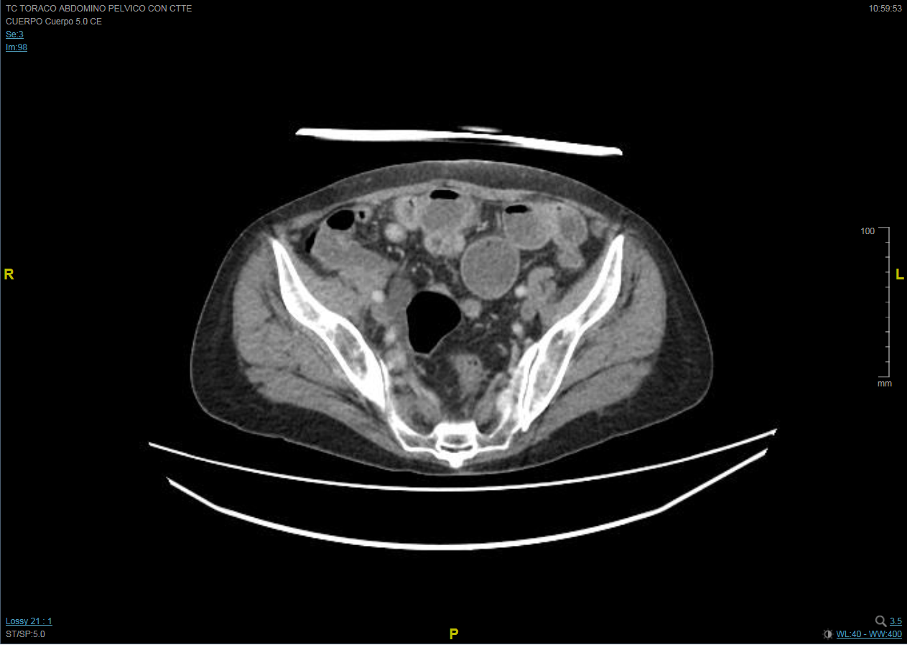

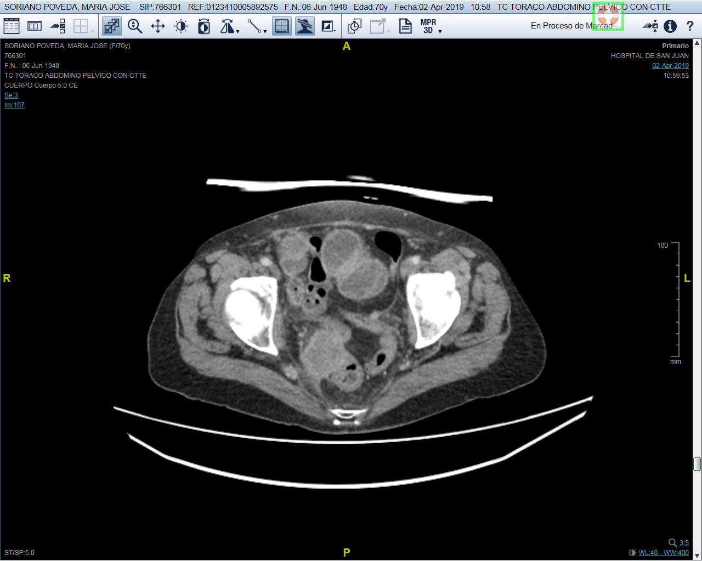
Figura 1 y 2: Dilatación de asas con edema de pared

